Soluciones integrales de medición de presión y temperatura para temperaturas ambiente extremadamente bajas.

Barcelona, abril 2021.
Bajo la marca registrada POLARgauge®, WIKA ofrece dos manómetros y dos termómetros para exposiciones a temperaturas ambientales de hasta -70 °C.

Los instrumentos de medición estándar alcanzan sus límites al ser expuestos a temperaturas ambiente extremadamente bajas. Una de las causas de su deterioro puede deberse a las juntas, estas pierden sus propiedades de sellado al cabo de cierto tiempo, causando fugas en los instrumentos de medición, estas fugas causan el congelamiento de las piezas móviles dentro de la caja e impiden el funcionamiento de los instrumentos de medición. Además, una mirilla empañada impide una buena la lectura.
Gracias a su diseño especial, el manómetro de muelle tubular PG23LT y el manómetro de presión diferencial 732.31, así como el termómetro bimetálico Tipo 55 y el termómetro de gas Tipo 73 pueden ser usados al aire libre, resisten a temperaturas ambientales de hasta -70 °C. Una de las principales características de su diseño es que están fabricados completamente en acero inoxidable y carecen de juntas o anillos de sellado con elastómeros. La caja de estos instrumentos contiene un líquido capaz de soportar temperaturas de hasta -70 grados. Cumplen con los requisitos de protección ambiental IP66 y IP67 para rangos mayores de 0...40 bar (opcional).
Los cuatro son generalmente usados en proyectos y lugares con temperaturas invernales extremas. Se utilizan principalmente en la industria petrolera y gas, la industria petroquímica, en estaciones de bombeo de petróleo, etc.

Número de caracteres: 1.157
Palabra clave: manómetros y termómetros POLARgauge®

Fabricante:
WIKA Alexander Wiegand SE & Co. KG
Alexander-Wiegand-Straße 30
63911 Klingenberg/Germany
Tel. +49 9372 132-0
Fax +49 9372 132-406
vertrieb@wika.com
www.wika.de

Fotografía de la empresa WIKA:
Manómetros PG23LT e 732.31 y termómetros 55 e 73

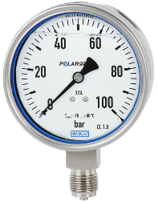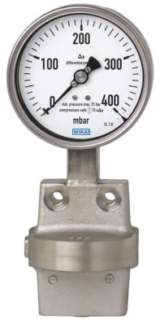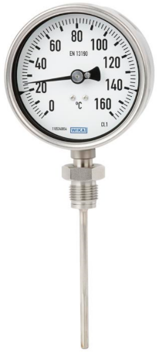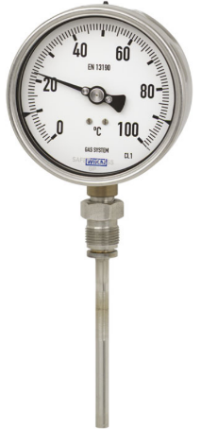

Redacción:
Instrumentos WIKA S.A.U.
Laia Viñolas
Marketing Support
Calle Josep Carner 11 – 17
08205 Sabadell (Barcelona) / España
Tel. +34 933 933 680
Fax +34 933 938 666
marketing.es@wika.com
www.wika.es

Nota de prensa WIKA 02a/2021

